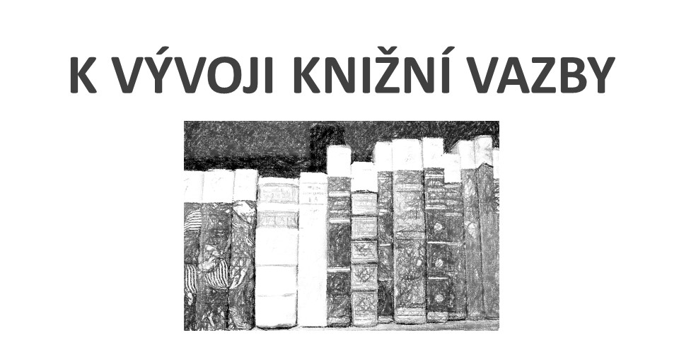
10. 11. 2020, Evropské školící centrum, Litomyšl

Přihláška
Titul před jménem:
Jméno:
Příjmení:
Titul za jménem:
Telefon:
E-mail:
Vysílající instituce (název):

Souhlasím se zpracováním osobních údajů
Zaškrtnutím níže uvedeného okénka „Poskytuji souhlas“ udělujete souhlas s využitím materiálů vzniklých v průběhu konference (fotodokumentace, video) pro účely propagace, závěrečné a průběžné dokumentace a prezentace konference na webových stránkách, facebook apod.
□Poskytuji souhlas

Datum: Podpis:

Účast na konferenci je zdarma.
!!! Počet účastníku je omezen na 40 osob !!!

Vyplněnou přihlášku prosím podepište a zašlete elektronicky, do 9. 10. 2020 na adresu: pavla.novakova@upce.cz

